№ 9 Дәріс

Тақырыбы:
Кристалдар формасы. Кристалл құрылымының симметриясы

Кристалдың қарапайым идеалды формасы көпжақ деп аталады, берілген кристалл симметриясының нүктелік тобына тән симметрияны түрлендіру арқылы бір жақтан барлық жақтарын алуға болады. Кристалдың қарапайым идеалды формасының барлық жақтары үшін өсу жылдамдығы бірдей, барлық жақтар кристаллографиялық тең.
Кристаллографиялық теңдік ұғымы жақтардың көлем бойынша бірдей, алайда, инверсия центріндегі бейнесі көмегімен бір-біріне антипараллельді, яғни, симметриялық түрленетін жағдайды қамтиды (27-суретті қараңыз).
Қарапайым форманы берілген симметрия класына тән симметрия операциясы көмегімен көбейткен кезде, бір жазықтықтан алынатын, симметриялы, эквивалентті жазықтықтардың жиынтығы ретінде анықтайды. Қарапайым форманың жақтарын олар қиылысатындай көшіріп, симмериялы эквивалентті жазықтықтар шоғырын аламыз.
Симметриялы эквивалентті жақтарды шығару үшін гномостереографикалық проекцияларды қолданамыз.
Мысалы, m3m класына жататын кристалды қарастырамыз (46- сурет) (46-суретте және кейінгілерінде сызбаны ықшамдау үшін кристаллографиялық таңбалар жақшасыз беріледі). (111) жағын бастапқы ретінде таңдаймыз және осы кластың барлық симметрия операцияларымен көбейтеміз, яғни, 3L₄4L₃6L₂9PC (43, 45-суреттерін қараңыз). 4_{Z} осі айналасында бұрылыстар, яғни, [001], ($\overline{1}$11), ($\overline{1}$1$\overline{1}$), (11$\overline{1}$) (шеңбер) жақтарын береді, симметрия жазықтығындағы бейнесі сызба жазықтығымен сәйкес келеді – жақтар (11$\overline{1}$), ($\overline{1}$1$\overline{1}$), (1,$\overline{1},\overline{1})$, (1$\overline{1},\overline{1})$ (крест). Осы жақтарды қалған кез келген бейнелер немесе бұрылыстар көмегімен көбейтіп, барлық кейінгі түрлендірулер осы жақтардың қайталануына ғана әкелетіндігіне көз жеткізуге болады, және біз жаңа жақтарды алмаймыз. Осылайша, (111) жағынан, m3m класы симметриясының барлық түрлендіруін өткізіп, барлығы координата осьтеріне бірдей иілген сегіз жақ аламыз және олар октаэдр құрайды (46,a-суреті). Октаэдрдің барлық сегіз $\left(111\right), \left(\overline{1}11\right), \left(1\overline{1}1\right), \left(11\overline{1}\right), \left(\overline{1}\overline{1}1\right), \left(1\overline{1}\overline{1}\right), \left(\overline{1}1\overline{1}\right), \left(\overline{1}\overline{1}\overline{1}\right)$ жақтары символын дөңгелек емес, фигуралы жақшамен жазып, біріктіруге болады: {111}. Фигуралы жақшалардағы символ берілген қарапайым формаға тиесілі, барлық эвкивалентті жақтардың жиынтығын білдіреді.

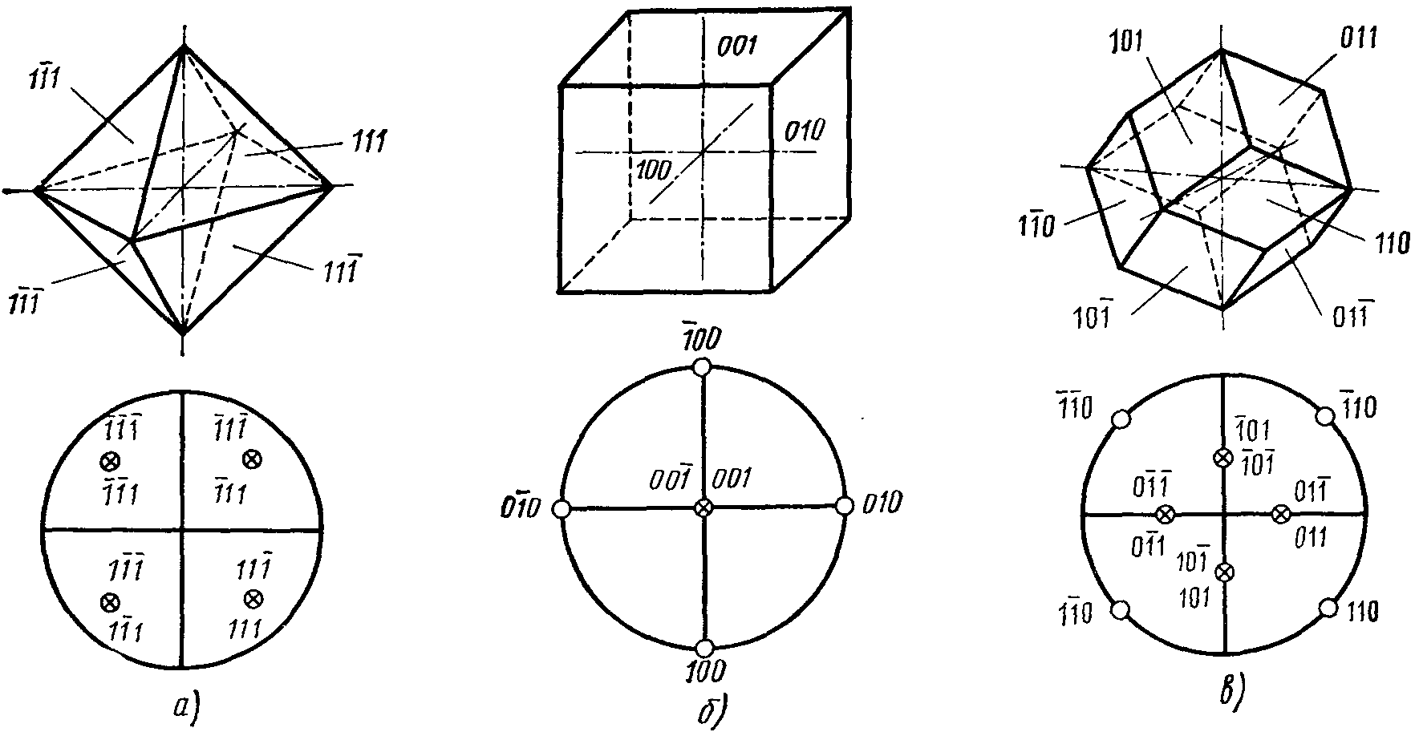
46-сурет. m3m класы үшін үш қарапайым формасы және олардың гномостереографикалық проекциясы

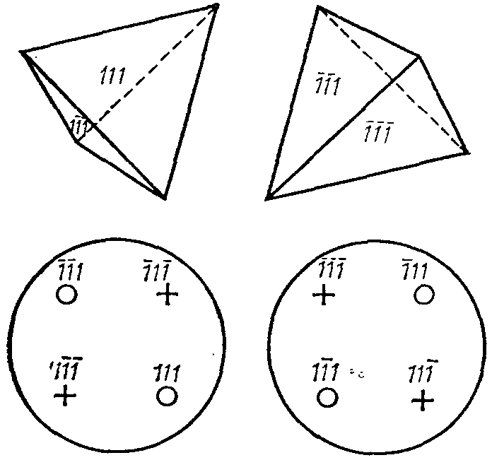
47-сурет. Тетраэдр және оның гномостереографиялық проекциясы

m3m класы симметриясының барлық түрлендірулері көмегімен осылайша, 4 осі шығысында орналасқан (001) жағын көбейтіп, текшенің алты жағын аламыз: (001), (010), (100), ($0\overline{01}$), ($0\overline{1}0$), $(\overline{1}00)$. Текше жақтарының жиынтығы символы {100} (46,б суретін қараңыз).
Бастапқы жақты 2 осінің шығатын жеріне орналастырып және m3m класы симметриясының барлық операциясы көмегімен оны көбейтіп, ромбалық {110} додекаэдрдің 12 жағын аламыз (46, в - суреті).
Сонымен, текше, октаэдр, ромбалық додекаэдр – m3m класына тиесілі кристалдарға тән қарапайым формалар. Төменде осы класқа тән басқа да қарапайым формалардың болатындығын көреміз; олардағы жақтар саны 12, 24 және 48 (топшалар еселігіне сәйкес) (53 суретін қараңыз).
Енді, m3m класы симметриясымен кубтық тетраэдр симметриясының сәйкестігін қараймыз. Стереографиялық кескінде төрт жақты салайық: (111), ($\overline{1}1\overline{1}$), ($\overline{1}\overline{1}1$), ($1\overline{1}\overline{1}$)); екі жақ жоғары жартысфералық проекцияға түседі, ал екеуі – төменгісіне (47-сурет). Егер біз бұл жақтарды мысалы, сызба жазықтығымен сәйкес келетін (001) симметриясы жазықтығында бейнелесек немесе 4 осі айналасында бұрсақ (бұл барлық симметрия элементтері m3m класында бар), онда осы төрт жақтан басқа, тағы да төрт жақ пайда болады: ($\overline{1}\overline{1}\overline{1}$), ($1\overline{1}1$), ($11\overline{1}$), ($\overline{1}11$). Бірақ, бұл тетраэдр емес, октаэдрдің шығатынын білдіреді. Тетраэдр симметриясы 23 класына жауап береді: (111) жағын 23 класының барлық операциясымен көбейтіп, біз тек төрт жақ аламыз (47 суретін қараңыз; 43-сурет).
Осылайша, симметрияның әрбір класы оған сәйкес қарапайым формасымен сипатталады.
Қарапайым форма түрі мен оның жағының саны осы жақтардың симметрия элементтеріне қатысты орналасқанына байланысты. Осылай, m3m класында, 4 осі шығатын және симметрияның төрт жазықтығы қиылысатын, нүктедегі проекция шеңберінде бастапқы жақты беріп, біз қарапайым форманы – ең кіші (6) жақ санымен {100} куб аламыз. Октаэдрдің {111} бастапқы жағы (8 жақты) 3 симметрия осінің шығатын жерінде орналасқан, осы нүктеде симметрияның үш жазықтығы қиылысады. 2 осінің шығатын жерінде бастапқы жақты және симметрияның екі жазқытығының қиылысын беріп, ромбалық додекаэдрды {110} аламыз (12 жақты). Симметрия элементінің бастапқы жақтан өтетін саны азайған сайын, алынатын көпжақтың симметриялы қайталайтын жақтар саны арта түсетіндігін көру қиын емес. Егер, жақты жалпы жағдайдың өзінде берсе, мұнда симметрияның ешқандай элементінің шығысы жоқ, онда m3m класында 48–жақты {hkl} аламыз (53-сурет).
Осы мысалда кристалдың жалпы және жеке қарапайым формалар арасындағы айырмашылықты анықтауға болады. Жеке қарапайым форма бастапқы жақ кристалл симметриясының жазықтығына немесе остеріне тең екі элементті бірдей бұрыштарын құрған кезде алынады.
Жалпы қарапайым форма егер бастапқы жақ жалпы жағдайда берілсе, яғни, симметрия элементтерінде берілмесе алынады.
Симметрияның әрбір класында бір жалпы формасы және бірнеше жеке формасы болуы мүмкін. Бір қарапайым форма симметрияның бірнеше класында кездесуі мүмкін; мысалы, куб – кубтық сингонияның барлық класы үшін қарапайым форма.
Форма күрделенген сайын, онда симметриялы эквивалентті жақтар көп болған сайын, оның символы күрделірек бола түседі. Қарапайым формасына және жақтың аз санына ең қарапайым символдар жауап береді.
Жалпы қарапайым форма жақтарының саны нүктелік топ еселігіне, ал жеке қарапайым форма жақтарының саны – оның топшасының еселігіне сәйкес келеді.
Кристалдардың барлығы 47 қарапайым формасы бар. Олардың сипаттамасын келтірейік.
Төменгі және ортаңғы категория кристалдары үшін 22 қарапайым форма мүмкін (48-53-суреттер).
Моноэдр – бір ғана жақтан тұратын форма. Пинакоид екі параллель жақтан тұрады. Диэдр екі жақтан тұрады. Екі жақ бір-бірімен екінші ретті симметрия осімен қиылысатын осьтік диэдр (сфеноид) және екі жақ өзара симметрия жазықтығымен байланысқан жазықтықтық диэдр (дома) болып ажыратылады.
Келесі формалар –пирамидалар, дипирамидалар және дипризмалар (49-сурет) – осьтің реті мен негізгі оське перпендикуляр қима формасына тәуелді сингониялар бойынша ажыратылады: тригоналды – қимада жақтары тең үшбұрыш (тригон), тетрагоналды – қимасы квадрат (тетрагон), гексагоналды – қимасында дұрыс алтыбұрыш (гексагон).
Призма жақтары негізгі оське параллель қырлармен қиылысады, пирамиданыкы – негізгі осьтегі бір нүктеде үйлесетін қырлармен қиылысады.
Симметрияның планалды кластарында негізгі осьтен басқа тағы да осы осьтен өтетін жазықтықтары бар дипрзима мен дипирамидалар да болуы мүмкін: призманың немесе пирамиданың әрбір жағы екі еселенген, негізгі оське нормаль қима дитригон, дитетрагон және дигексагонды көрсетеді (49 -суретті қараңыз). Жақтардың екі еселенуі мұнда көпжақтың симметриясын өсірмейді: дитригонның алты жағы 6 осімен емес, 3 осімен байланысқан; дәл осыны дитетрагондар мен дигексагондар үшін де айтуға болады: оларда көршілес емес, біреуден кейін кезектесетін бұрыштары бір-біріне тең.
Сәйкесінше, дитригоналды, дитетрагоналды және дигексагоналды призмалар мен пирамидалар алынады.
Ромбалық сингонияда жақтары 2 осіне параллель формалар – бұл бұрын сипатталған диэдр («диагоналды призма»). Диэдрдің жақтарының екі еселенуі қимасы ромб формасында болатын ромбалық призманы береді. Ромбалық пирамида қимасы да ромб формасына ие.
Негізгі осьтің нормаліне жазықтықты қосу пирамиданы ромбалық, тригоналды, тетрагоналды, гексагоналды дипирамидаға айналдырады (49-суретті қараңыз).
Жақтардың X және Y остеріне қатысты орналасуына байланысты бірінші, екінші және үшінші ретті призма мен пирамидаларды ажыратады (50-сурет).

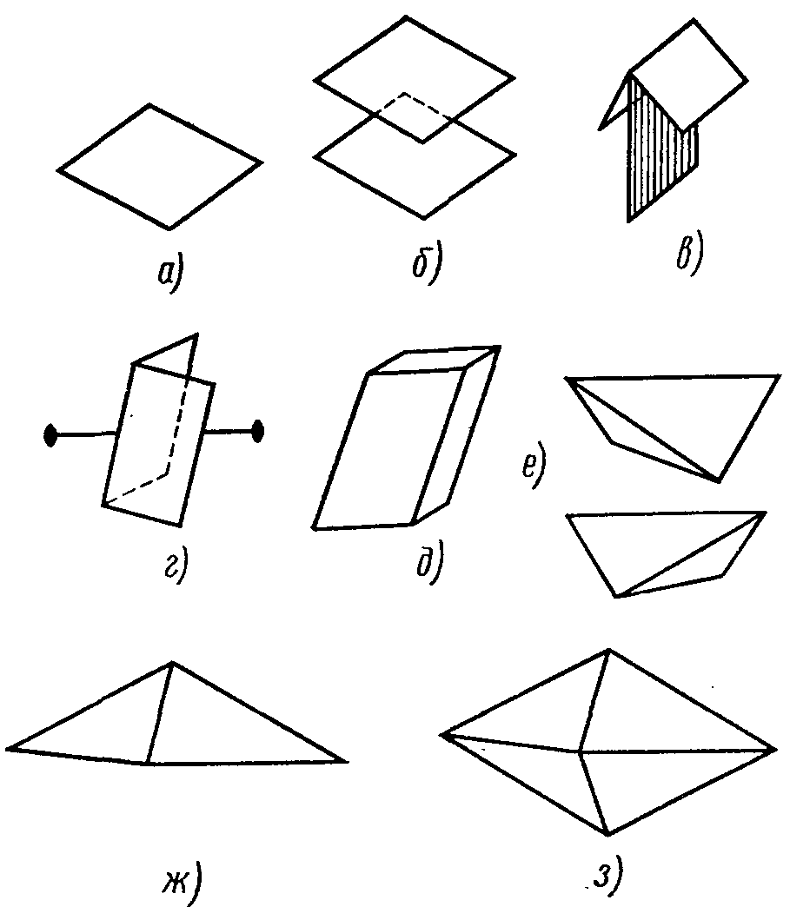 | 48-сурет. Төменгі категорияның қарапайым формалары: а - моноэдр; б - пинакоид; в, г - жазықтықтық (дома) және остік (сфеноид) диэдрлері; д - ромбалық призма; е - ромбалық тетраэдр, оң және сол; ж, з - ромбалық пирмаида және дипирамида

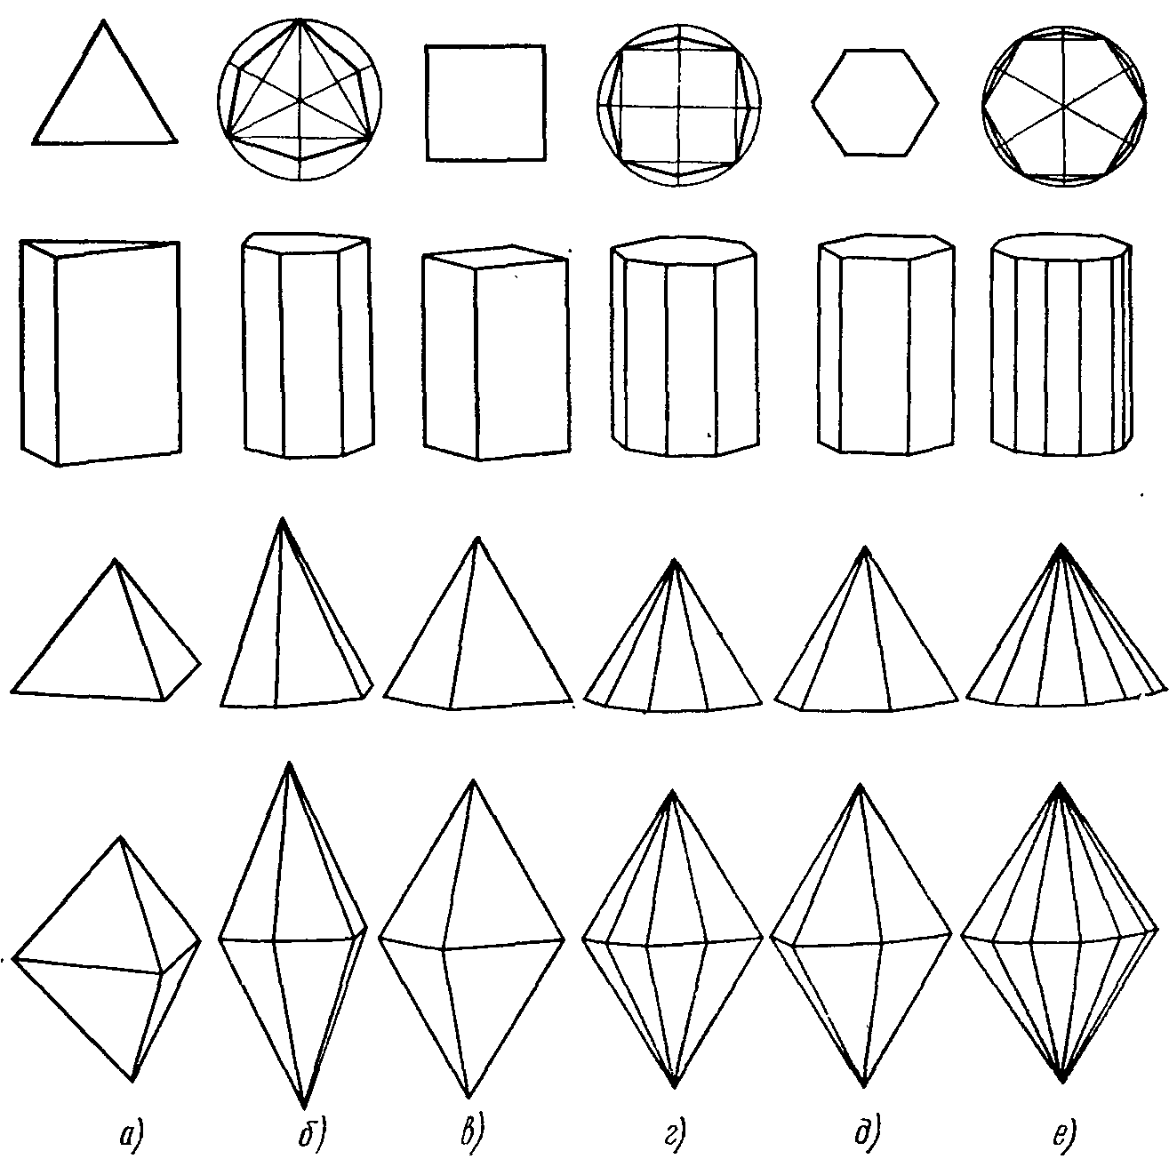

49-сурет. Орта категориядағы призмалар, пирамидалар және дипирамидалар (жоғарғы қатар – олардың қималары): а - тригональды; б – дитригональды; в – тетрагональды; г – дитетрагональды; д – гексагональды; е - дигексагональды

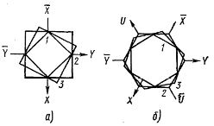  50-сурет. Бірінші, екінші және үшінші түрлердің тетрагональды (а) және гексагональды (б) қималары | 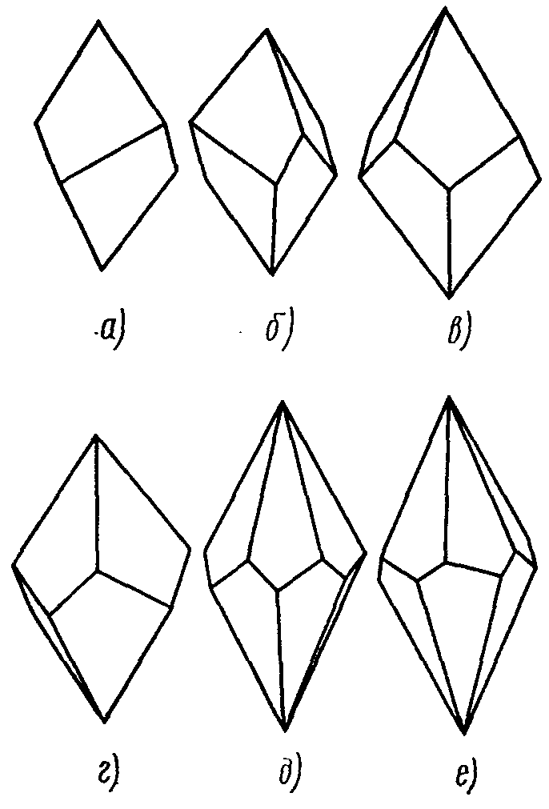  51-сурет. Трапецоэдрлер: а, б – тригональды, оң және теріс; в, г – тетрагональды, оң және теріс; д, е – гексагональды, оң және теріс
Тағы да төрт қарапайым формалар болуы мүмкін: тетраэдр (47-сурет), трапецоэдр (51-сурет), ромбоэдр және скаленоэдр (52-сурет).
Тетраэдр – бұл тұйықталған төртжақ. Тетрагональды тетраэдрдің жақтары – теңбүйірлі үшбұрыштар, ал қимасы - 4 осіне нормаль болатын квадрат (тетрагон). Ромбалық тетраэдр жақтары – қисықбұрышты үшбұрыш, ал қимасы - 2 осіне нормаль болатын ромб. 48-суретте екі ромбалық тетраэдр кескінделген; олардың симметриясы және формасы толық бірдей, бірақ оларды бір-бірімен симметрия жазықтығында шағылдыру арқылы үйлестіруге болады: тетраэдрлердің бірі – сол, басқасы – оң.
Мұндай екі айналы бірдей формалар энантиоморфты деп аталады.
Энантиоморфты пішіндері симметрияның бойлық жазықтықтарынан басқа барлық сингонияның тек қарапайым және аксиальды түрлерінде кездеседі (кесте 6).

Трапецоэдрлер – тригональды, гексагональды және тетрагональды – сонымен қатар оң және сол бола алады (51-сурет). Трапецоэдрлердің қырлары – екі әр түрлі аралық қабырғалары бар төртбұрыштар. Бұл қырлар басты оське қиғаш бұрышпен және басты оське перпендикуляр 2-ші ретті осьпен бірдей емес бұрышпен орналасқан. Трапецоэдрлердің жоғарғы және төменгі «пирамидалары» өзара 2-ретті осьпен айнала байланысқан, бір-біріне кристалдың симметрия операцияларымен анықталмайтын бұрышқа бұрылған. Осы айырмашылығына байланысты трапецоэдрлерді дипирамидалардан ажыратуға болады.

Әртүрлі сингониядағы трапецоэдрлер призмалар мен пирамидалар сияқты олардың қима пішінімен ажыратылады.
Ромбоэдр (52, а - суреті) – бұл 3 осінің бірімен созылған не сығылған куб. Оның алты жағы ромб формасына ие, әрі ромбтың жоғары үштігі ромбтың төменгі үштігіне қарағанда негізгі ось бойымен 60°–қа бұрыла орналасқан.

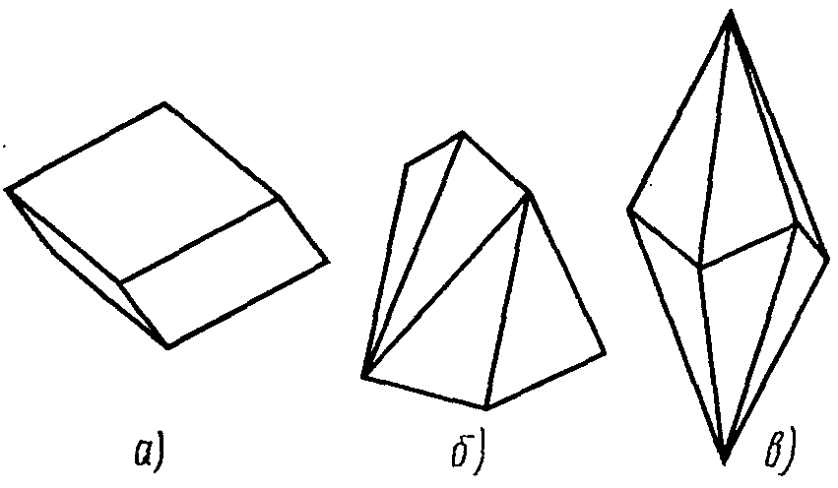 | 52-сурет.  Ромбоэдр (а); скаленоэдрлер: тригоналды (б) және дитригоналды (в)

Скланеоэдр – тетрагональды және тригональды – теңқабырғалы емес үшбұрыштар формалы жақтардан құрылған (52, б, в-суреті).
Тетрагональды скаленоэдрды дитетрагональды тетраэдр сияқты сипаттауға болады («сынық тетрагоналды тетарэдр»), яғни тетрагональды тетраэдрдің жақтарын екі еселеу арқылы алынған форма сияқты сипаттауға болады. Тригональды скаленоэдр («дитригональды скаленоэдр», «сынық ромбоэдр») ромбоэдр қырының екі еселенуімен түзіледі. Әрі тетраэдр мен ромбоэдрдің жақтарының еселенуі жақтың симметрия жазықтығының нормалі бойымен теңдей бөлінуімен жүреді. Сондықтан, скаленоэдрлерде жоғарғы және төменгі пирамидалар бір-біріне қатысты негізгі ось айналасында элементар бұрыштың жартысының бұрылысына тең бұрышпен бұрылады, жоғарғы жақ жұбы төменгі жақ жұбына симметриялы ораналасады. Скаленоэдрлердің трапецоэдрлер мен дипирамидалардан сипаттамалық айырмашылығы сында.
Біз төменгі және ортаңғы сингония кристалдарының 22 қарапайым формасын атап өттік. Моноэдр, диэдр, пинакоид, призмалар, дипризмалар, пирамидалар тұйықталмаған, ашық формалы болып табылады, ал тетраэдрлер, дипирамидалар, трапецоэдрлер, скаленоэдрлер және ромбоэдрлер – жабық. Жабық формалар жазықтықты толықтай тұйықтайды, ал ашықтар оны тұйықтамайды және басқа қарапайым формалармен комбинациялану кезінде ғана пайда болуы мүмкін.
Жоғары категорияда барлық қарапайым формалар – жабық. Олардың негізгісі – куб (гексаэдр), октаэдр, тетраэдр. Кубтық сингонияның қалған қарапайым формаларын олардың жақтарының санын екі еселеп, үш еселеп, төрт еселеп, тіптен, алты еселеп алуға болады (53-сурет).

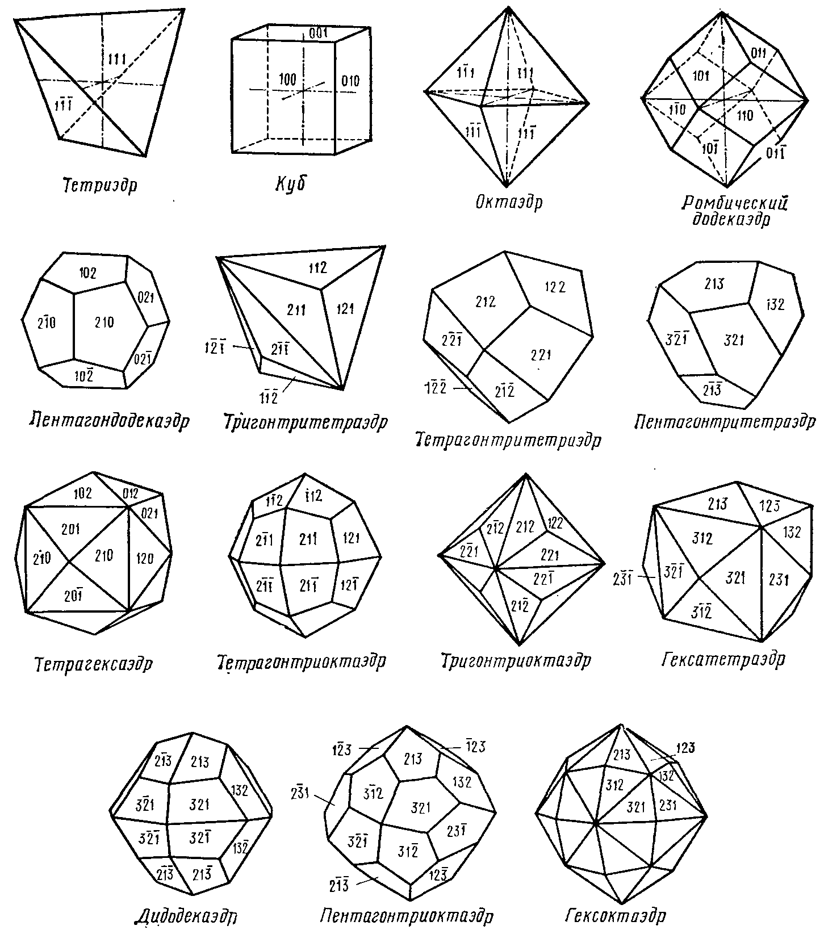

53-сурет. Жоғары түрдің қарапайым пішіндері
Қырлардың таңбалары жақшасыз берілген

Кубтық сингония тетраэдрінің жақтары – теңқабырғалы үшбұрыштар.
Тетраэдр жақтарына үш үшбұрышты, төртбұрышты, бесбұрышты «өсіру» арқылы, триготритетраэдр, тетрагонтритетраэдр, пентагонтритетраэдрді аламыз.
Егер тетраэдрдің әр жақтарына алты үшбұрыш салатын болсақ тағы бір түрі - гексатетраэдр түзіледі.
Осыған ұқсас, октаэдрдан тригонтриоктаэдр (октаэдрдің әр қырында үш үшбұрыштан), тетрагонтриоктаэдр (үш төртбұрыштан), пентагонтриоктаэдр (үш бесбұрыштан) және 48-бұрыш немесе гексаоктаэдр (октаэдрдің әр қырында алты үшбұрыштан) алынады. Пентагонтритетраэдрлер және пентагонтриоктаэдрлер оң және сол болулары мүмкін.
Кубтың жақтарына дұрыс төртқұламалы шатырлар тұрғызып, пирамидалы куб аламыз (тетрагексаэдр). Координаттық осьтерге бірдей көлбей орналасқан кубтың қырларын жапыру арқылы ромбалық додекаэдр аламыз. Кубтың жақтарына екіқұламалы «шатырлар» тұрғызу арқылы 12 жақтары бесбұрыш пішінді пентагондодекаэдр аламыз. Соңында, пентагондодекаэдрдің әрбір жағын екі еселеп, дидодеккаэдрды аламыз.
Сонымен, біз кристалда мүмкін болатын 47 қарапайым форманы санап өттік. 7-кестеде әрбір симметрия класы үшін қарапайым формалар, олардың атауы, таңбалары және симметриялық эквивалентті жақтар саны (жақшаларда көрсетілген) келтірілген.
Таңбаның симметрия класы мен қабылданған кристаллографикалық қондырмаға тәуелді екендігіне назар аудартамыз. Мысалы, текшелік сингониядағы (001) таңбасы – текшенің алты жағының бірі, ал тетрагоналдыда – пинакоидтың екі жағының бірі немесе моноэдрдің жалғыз жағы.m3m класындағы {111} таңбасы октаэдрді білдіреді, ал 23 класында – тетраэдр.
Таңбаның бір мәнді мағынасы кристаллографиялық ұстанымдардың бірыңғай ережелері (2-кестені қараңыз) немесе бірлік жақты таңдау сақталса ғана алынады. Бұл ережелер 8 - кестеде келтірілген.
Кристалдың өсуі кезінде көбіне қарапайым формалар емес, комбинация деп аталатын олардың үйлесімі, яғни бірнеше қарапайым формалардан құралған көпжақтар түзіледі (54, 55-суреттер).
Осы немесе басқа қарапайым формалардың айрықша өсуі немесе қисындастырудағы қарапайым формалардың қосылысы өсудің шартына тәуелді. Кристалда ең дамыған әдетте, өсу жылдамдығы ең төмен қарапайым формалардың жақтары болады. Жоғарыда, бұл жақтарға ең қарапайым таңбалар, яғни, ең кіші индекстер сәйкес келетіндігі көрсетілді.
Кесте7
Симметрияның әртүрлі класындағы қарапайым формалар таңбалары

Ескерту. Жақшадағы санмен қарапайым форманың жақтарының саны көрсетілген

Таңба | Кластар және қарапайым формалар
ТРИКЛИНДЫ СИНГОНИЯ
h, k, l | 1 | $$\overline{1}$$
h, k, l | Моноэдр (1) | Пинакоид (2)
МОНОКЛИНДЫ СИНГОНИЯ
hkl | 2 | m | 2/m | 2-қондырғыдағы таңба: Z бойымен2 осі
hkl | Диэдр(2) |  | Ромбалық призма (4) | h k l
hOl | Пинакоид (2) | Моноэдр (1) | Пинакоид (2) | h k O
010 | Моноэдр (1) | Пинакоид (2) |  | 001
РОМБАЛЫҚ СИНГОНИЯ
hkl | 222 | mm2 | mmm
hkl | Тетраэдр (4) | Пирамида (4) | Дипирамида (8)
hkO | Призма (4)
Okl  hOl | Призма (4) | Диэдр (2) | Призма (4)
100 | a-пинакоид (2)
010 | b-пинакоид (2)
001 | c-пинакоид (2) | Моноэдр (1)

7 – кестенің жалғасы
Таңбасы | Класстар және қарапайым пішіндер
ТРИГОНАЛЬДЫ СИНГОНИЯ
hkl | 3 |  | 3m | 32 |  | m
hkl | Тригональды пирамида (3) | Ромбоэдр (6) | Дитригональды пирамида (3) | Тригональды трапецоэдр (6) |  | Тригональды скаленоэдр (12)
hol | Тригональды пирамида (3) | Ромбоэдр (6) | Тригональды пирамида (3) | Ромбоэдр (6)
hh2l | Тригональды пирамида (3) | Ромбоэдр (6) | Гексагональды пирамида (6) | Тригональды пирамида (6) | Гексагональды дипирамида (6)
hki0 | Тригональды призма (3) | Гексагональды призма (6) | Дитригональды призма (6) |  | Дигексагональды призма (12)
100 | Тригональды призма (3) | Гексагональды призма (6) | Тригональды призма (3) | Гексагональды призма (6)
110 | Тригональды призма (3) | Гексагональды призма (6) | Гексагональды призма (3) | Тригональды призма (3) | Гексагональды призма (6)
0001 | Моноэдр (1) | Пинакоид (2) | Моноэдр (1) | Пинакоид (2)
ГЕКСАГОНАЛЬДЫ СИНГОНИЯ
hkil |  | 6 | 6/m |  | 6mm | 622 |  | 6mmm |  |  | m2
 |  | Гексагональды пирамида (6) | Гексагональды дипирамида (12) |  | Дигексагональды пирамида (12) | Гексагональды трапецоэдр (12) |  | Дигексагональды дипирамида (24) |  | Тригональды дипирамида (24) | Дитригональды дипирамида (24)
hol
hh2l |  | Гексагональды пирамида (6) |  |  | Гексагональды пирамида (6) | Гексагональды дипирамида (12) |  |  |  | Тригональды дипирамида (24) | Тригональды дипирамида (12)
 |  |  |  |  |  |  |  |  |  |  | Гексагональды дипирамида (12)
hki0 |  | Гексагональды призма (6) |  |  | Дигексагональды призма (12) |  |  | Тригональды призма (3) |  | Дитригональды призма (6)
100 |  |  |  |  | Гексагональды призма (6) |  |  |  |  | Гексагональды призма (6)
110 |  |  |  |  |  |  |  |  |  | Тригональды призма (3)
0001 |  | Моноэдр (1) |  | Пинакоид (2) | Моноэдр (1) |  | Пинакоид (2)
ТЕТРАГОНАЛЬДЫ СИНГОНИЯ
 | 4 |  |  | 4/m | 4mm | 422 |  | 4/mmm |  |  | 2m
hkl | Тетрагональды пирамида (4) |  |  | Тетрагональды дипирамида (8) | Дитетрагональды пирамида (8) | Тетрагональды трапецоэдр (8) |  | Дитетрагональды дипирамида (16) | Тетрагональды тетраэдр (4) |  | Тетрагональды скаленоэдра (24)
hhl |  |  |  | Тетрагональды дипирамида (8) | Тетрагональды пирамида (4) | Тетрагональды дипирамида (8) |  |  |  |  | Тетрагональды тетраэдр (4)
 |  |  |  |  |  |  |  |  |  |  | Тетрагональды дипирамида (8)
hOl
hk0 | Тетрагональды призма (4) |  |  |  | Дигтетрагональды призма (8) |  |  | Тетрагональды призма (4) | Дитетрагональды призма (8)
110 | Тетрагональды призма (4)
100
001 | Моноэдр (1) |  |  | Пинакоид (2) | Моноэдр (1) |  | Пинакоид (2)
Таңбасы | Класстар және қарапайым пішіндер
КУБТЫҚ СИНГОНИЯ
hkl | 23 |  | m3 | 43m | 432 |  | m3m
hkl | Пентагонтритетраэдр (12) |  | Додекаэдр (24) | Гексатетраэдр (24) | Пентагонтриоктаэдр (24) |  | Гексоктаэдр (48)
hhi  (h˃1) | Тетрагонтритетраэдр (12) |  | Тригонтритетраэдр (24) | Тетрагонтритетраэдр (12) | Тригонтритетраэдр (24)
hhi  (h˂1) | Тригонтритетраэдр (12) |  | Тетрагонтритетраэдр (24) | Тригонтритетраэдр (12) | Тетрагонтритетраэдр (24)
hk0 | Пентагондодекаэдр (12) |  |  | Тетрагексаэдр (24)
111 | Тетраэдр (4) | Октаэдр (8) |  | Тетраэдр (4) |  | Октаэдр (8)
110 | Ромбододекаэдр (12)
110 | Куб (6)

Қарапайым форманың симметриялық эквивалентті жақтарының саны үлкен болған сайын, соғұрлым оның таңбасы күрделірек, индекстері көбірек, бірақ, осындай формалары соғұрлым сирек кездеседі. Гаюи заңына сәйкес, кристалдың жақтары үш бүтін, кіші сандармен сипатталады: осы сандар үлкен болған сайын, соғұрлым жақтың ретикулярлы тығыздығы азаяды және бұл жақ нақты кристалдарда соғұрлым сирек кездеседі. Әдетте, өсу кезінде жақтардың аз санымен және аз индексімен қарапайым формалар түзіледі. Алайда, қарапайым формалардың әр түрлі қосылысы кристалдардың табиғи формасының бапшыл әртүрлілігін береді.
Кесте 8
Сингония | Бірлік қырды таңдау
Триклинді | Пинакоид немесе моноэдр жақтары
Моноклинді | Ромбалық призма немесе диэдр жақтары
Ромбалық | Ромбалық пирамида мен дипирамиданың немесе тетраэдрдің жақтары
Тригональды және гексагональды | Пирамида, дипирамида немесе ромбоэдр жақтары
Тетрагональды | Пирамида, дипирамида немесе тетраэдр жақтары
Кубтық | Октаэдр немесе тетраэдр жақтары
Бірлік қырды таңдау ережесі

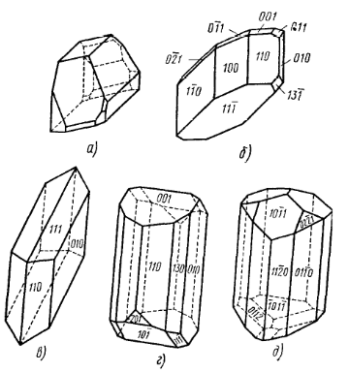 | 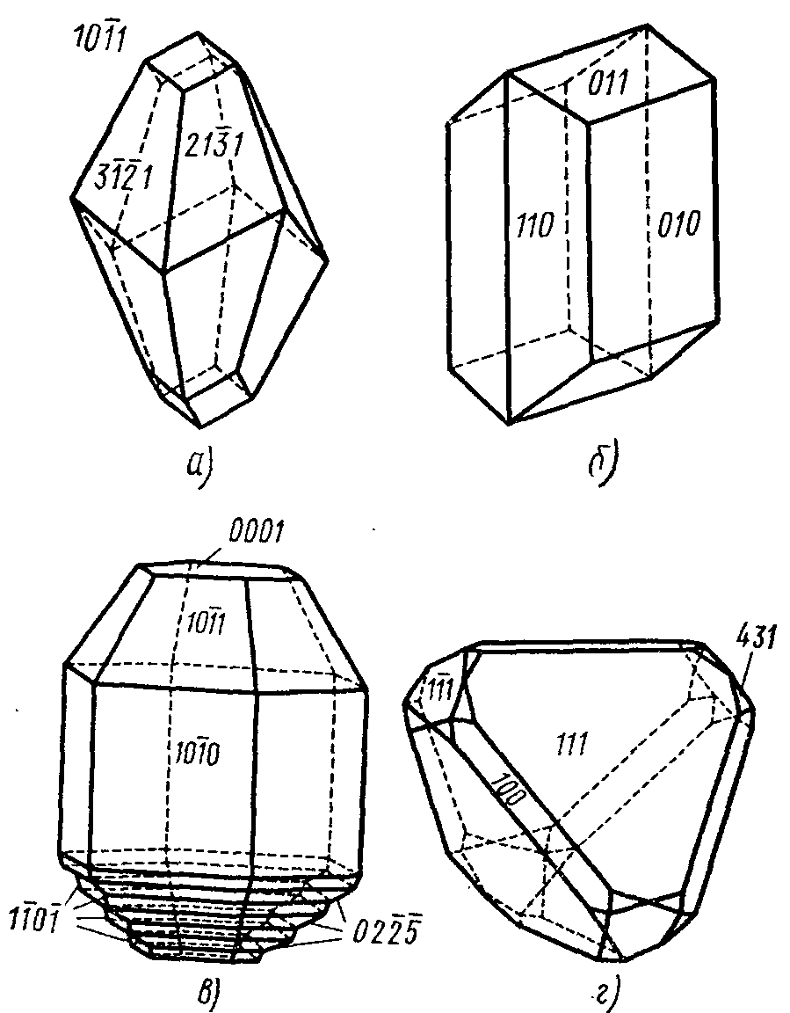
54 – сурет. Кристалдар формалары:  а – кальций тиосульфаты, 1; б – мыс купоросы, ; в – гипс. 2/m; д – турмалин, 3/m | 55 – сурет. CaCO₃ (а-кальцит, 3$\overline{m}$; б – арагонит, mmm) және ZnS (в –вюрцит, 6mm; г – сфалерит, $\overline{43}$m) кристалдарының табиғи формасы

Қисындастырудағы немесе рентгенограммалардағы барлық осы формаларды ажырату, олардың кескіндердегі орналасуын және олардың таңбаларын көрсетіп үйрену керек.

